FESTIVAL TIẾNG ANH
Để theo kịp xu thế phát triển của xã hội, xu thế hội nhập của thế giới, việc học tốt, giao tiếp tốt bằng Tiếng Anh là điều vô cùng quan trọng. Hôm nay, 23/2/2023, Trường THPT Nguyễn Đức Cảnh tưng bừng tổ chức Festival tiếng Anh 2023. Đây là một sân chơi bổ ích, khuyến khích các em chủ động, tích cực học Tiếng Anh và có cơ hội được giao tiếp bằng Tiếng Anh nhiều hơn.
Tới dự buổi Festival hôm nay, nhà trường vui mừng được đón ông Nguyễn Khắc Thành – Trưởng ban đại diện cha mẹ học sinh nhà trường.
Mở đầu chương trình , Thày giáo Bùi Trọng Tâm - Phó hiệu trưởng nhà trường đã lên phát biểu khai mạc Festival Tiếng Anh 2023.
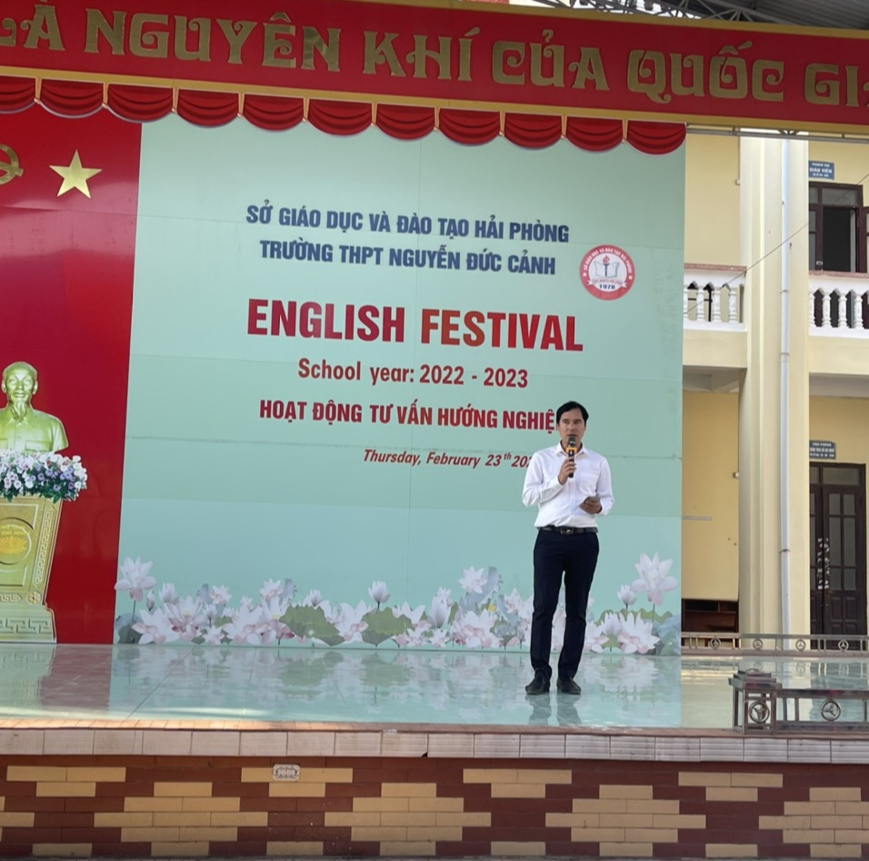
Chương trình Festival Tiếng Anh được dẫn dắt bởi sự tự tin, linh hoạt của 2 MC Đồng Giang và Nguyễn Phương.
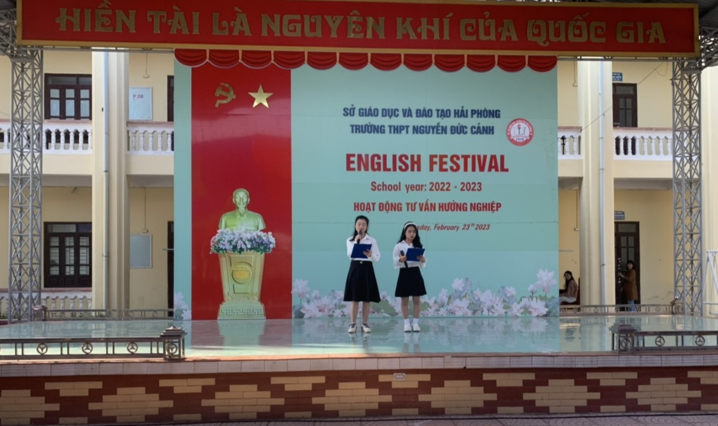
Ngay sau lời phát biểu truyền cảm hứng của Thày giáo Bùi Trọng Tâm – Phó hiệu trưởng nhà trường. Các em học sinh đến với các tiết mục thuộc Bảng 1 (Dancing).
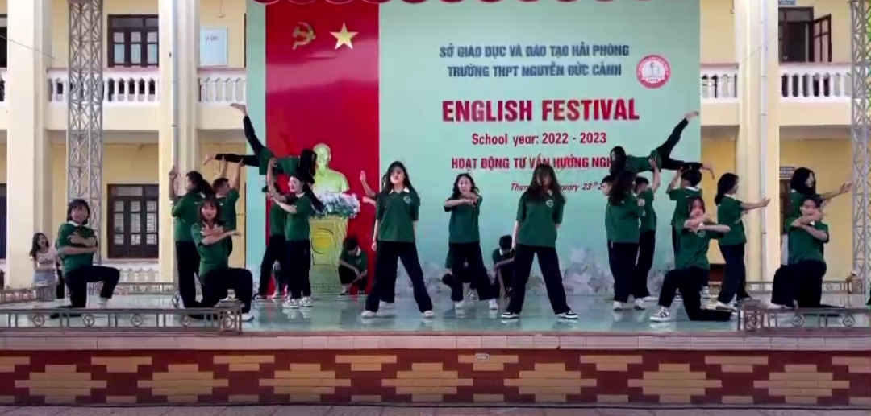
Mở đầu Bảng 1 là tiết mục nhảy sôi động của các bạn lớp 11B2.

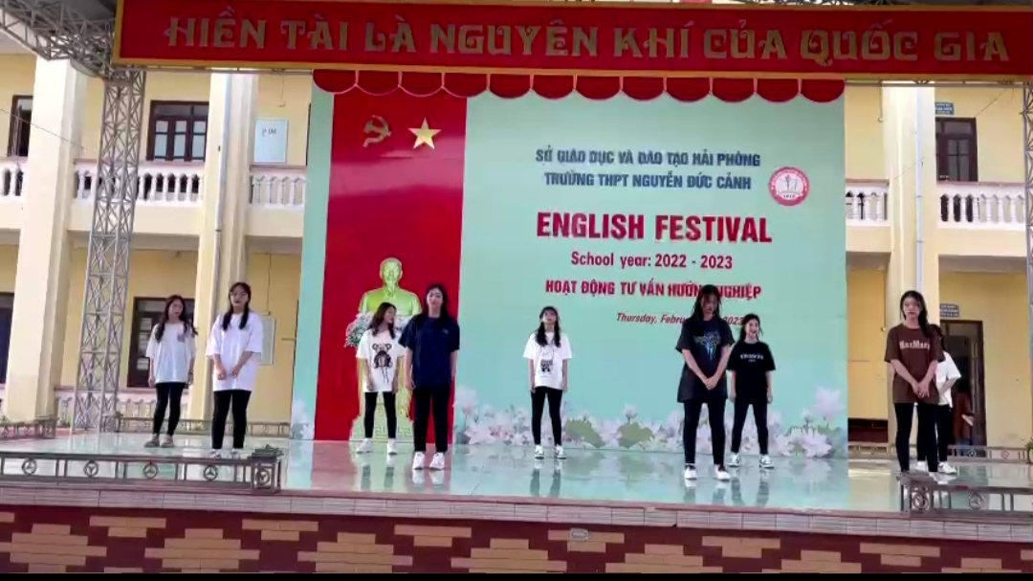
Tiếp theo là tiết mục “Hand clap”của các bạn học sinh lớp 10C4
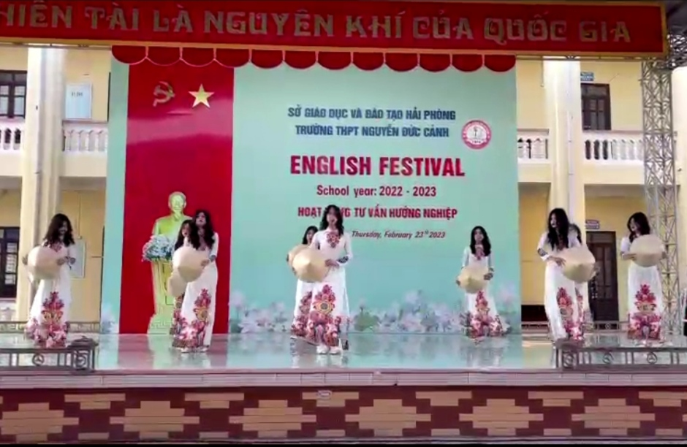
Sự dịu dàng của các bạn học sinh lớp 11B3 trong tà áo dài duyên dáng trên nền nhạc bài hát “Hello Viet Nam”
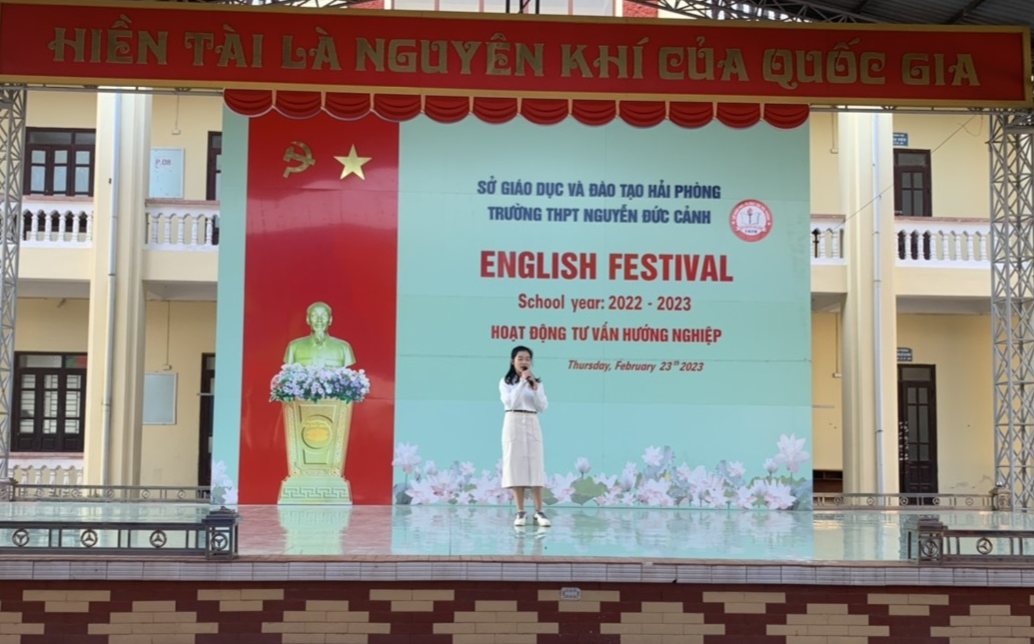
Mở đầu Bảng 2 (English singing) là bài hát “Why don’t you say” do bạn học sinh Đồng Giang thể hiện.
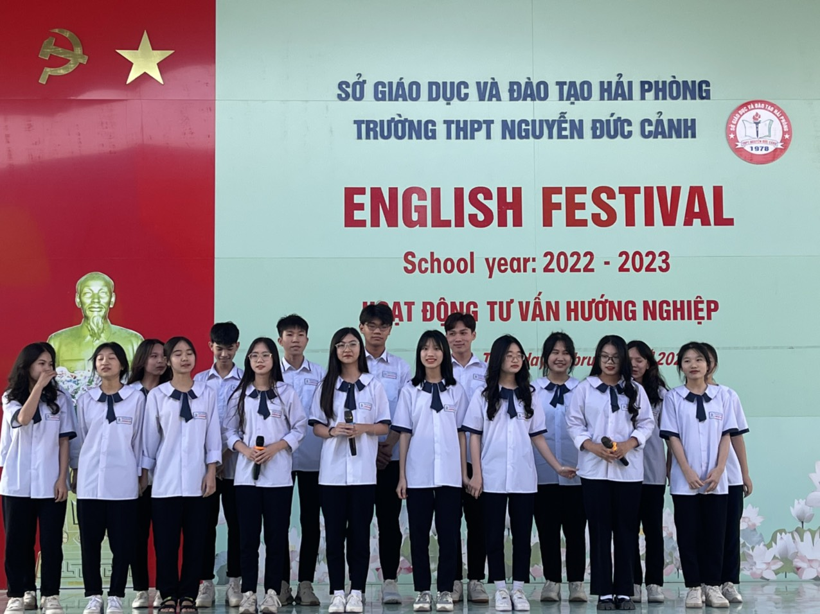
Bài hát “Proud of you” được các bạn học sinh lớp 10C1 thể hiện top ca nam nữ như mang đến một diện mạo mới cho ca khúc này.
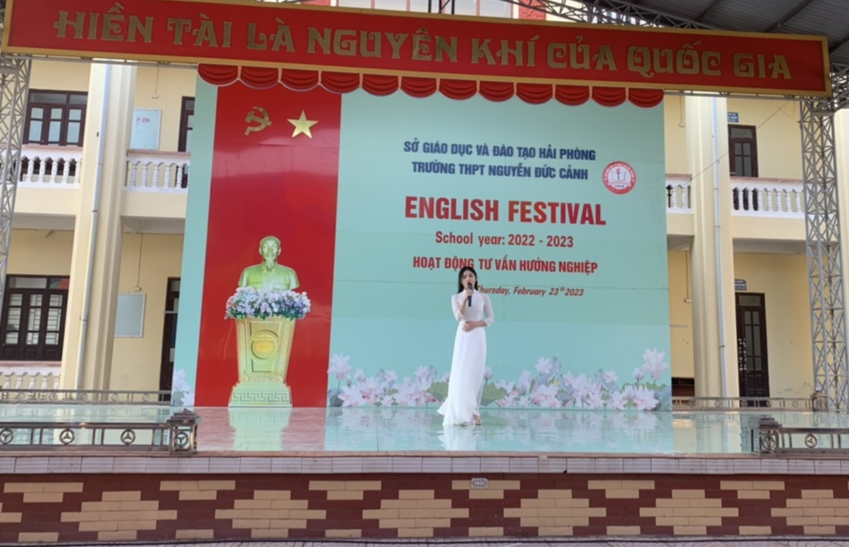
Tiếp theo là giai điệu nhẹ nhàng, tha thiết của bài hát “Hello Viet Nam” do bạn Hoàng Hà thể hiện.
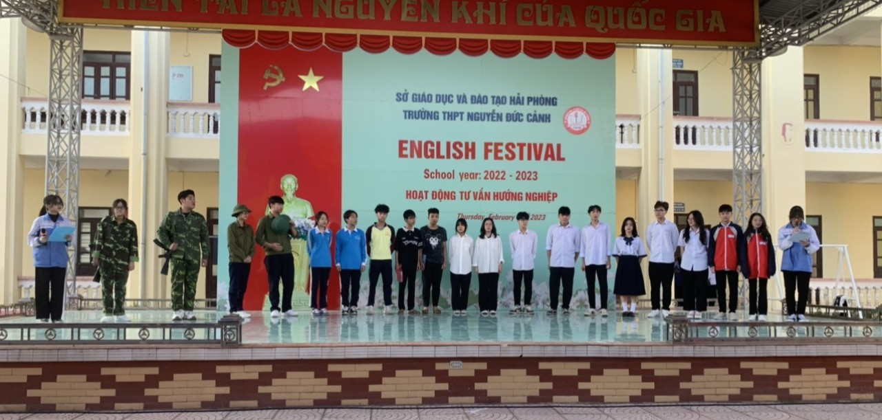
Tiết mục “School uniform” của các bạn học sinh lớp 11B1 đã mở đầu phần thi Bảng 3 (English speaking) của Festival Tiếng Anh 2023. Với phần trình bày nhí nhảnh, vui tươi các em đã truyền tải tốt thông điệp “Tự hào” các em tự hào khi được khoác trên mình đồng phục nhà trường, tự hào là học sinh trường THPT Nguyễn Đức Cảnh.
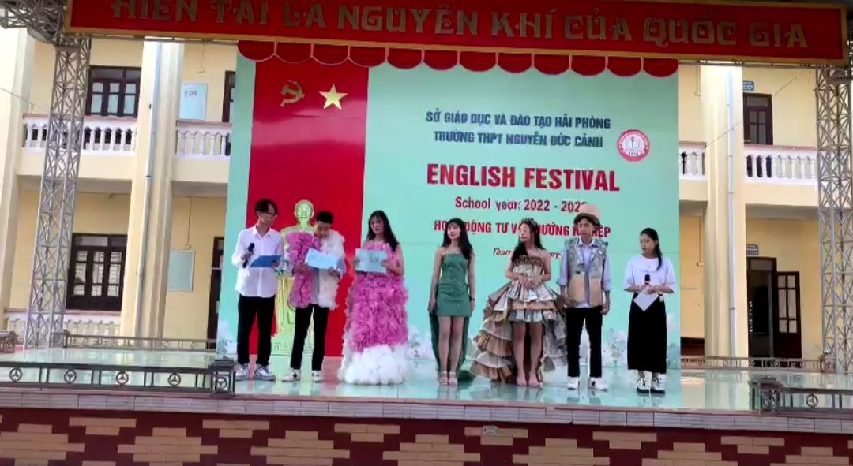

Kết thúc chương trình Festival Tiếng Anh 2023 là tiết mục được đầu tư công phu “Environmental pollution” do các bạn học sinh 10C2 thể hiện. Từ những chiếc túi nilong đã qua sử dụng, những tờ báo cũ các em đã làm lên những trang phục tuyệt vời.

